

**О проекте Указа Президента Республики Казахстан "О внесении изменений и дополнений в Указ Президента Республики Казахстан от 30 сентября 2011 года № 155 "О ведомственных и иных, приравненных к ним, наградах некоторых государственных органов, непосредственно подчиненных и подотчетных Президенту Республики Казахстан, Конституционного Совета Республики Казахстан, правоохранительных органов, судов, Вооруженных Сил, других войск и воинских формирований» и признании утратившими силу некоторых актов Президента Республики Казахстан"**

Постановление Правительства Республики Казахстан от 27 марта 2015 года № 160

      Правительство Республики Казахстан **ПОСТАНОВЛЯЕТ:**  
      внести на рассмотрение Президента Республики Казахстан проект Указа Президента Республики Казахстан «О внесении изменений и дополнений в Указ Президента Республики Казахстан от 30 сентября 2011 года № 155 «О ведомственных и иных, приравненных к ним, наградах некоторых государственных органов, непосредственно подчиненных и подотчетных Президенту Республики Казахстан, Конституционного Совета Республики Казахстан, правоохранительных органов, судов, Вооруженных Сил, других войск и воинских формирований» и признании утратившими силу некоторых актов Президента Республики Казахстан».

*Премьер-Министр*  
*Республики Казахстан                       К. Масимов*

**О внесении изменений и дополнений в Указ Президента Республики**  
**Казахстан от 30 сентября 2011 года № 155 «О ведомственных и**  
**иных, приравненных к ним, наградах некоторых государственных**  
**органов, непосредственно подчиненных и подотчетных Президенту**  
**Республики Казахстан, Конституционного Совета Республики**  
**Казахстан, правоохранительных органов, судов, Вооруженных Сил,**  
**других войск и воинских формирований» и признании утратившими**  
**силу некоторых актов Президента Республики Казахстан**

**ПОСТАНОВЛЯЮ:**  
      1. Внести в Указ Президента Республики Казахстан от 30 сентября 2011 года № 155 «О ведомственных и иных, приравненных к ним, наградах некоторых государственных органов, непосредственно подчиненных и подотчетных Президенту Республики Казахстан, Конституционного Совета Республики Казахстан, правоохранительных органов, судов, Вооруженных Сил, других войск и воинских формирований» (САПП Республики Казахстан, 2011 г., № 55, ст. 783; 2012 г., № 36, ст. 476; № 69, ст. 997; 2013 г., № 17, ст. 294; № 31, ст. 465; 2014 г., № 4, ст. 29; № 28, ст. 227; № 55-56, ст. 538) следующие изменения и дополнения:   
      1) заголовок изложить в следующей редакции:   
      «Вопросы по государственным символам и геральдике ведомственных и иных, приравненных к ним, наград некоторых государственных органов, непосредственно подчиненных и подотчетных Президенту Республики Казахстан, Конституционного Совета Республики Казахстан, правоохранительных органов, судов, Вооруженных Сил, других войск и воинских формирований»;  
      2) пункт 2 изложить в следующей редакции:   
      «2. Образовать Республиканскую комиссию по вопросам государственных символов и геральдики ведомственных и иных, приравненных к ним, наград (далее - Комиссия) в составе согласно приложению 1 к настоящему Указу.»;  
      3) в перечне и описаниях ведомственных и иных, приравненных к ним, наград некоторых государственных органов, непосредственно подчиненных и подотчетных Президенту Республики Казахстан, Конституционного Совета Республики Казахстан, правоохранительных органов, судов, Вооруженных Сил, других войск и воинских формирований, утвержденных вышеназванным Указом:  
      в разделе «1. Перечень ведомственных и иных, приравненных к ним, наград некоторых государственных органов, непосредственно подчиненных и подотчетных Президенту Республики Казахстан, Конституционного Совета Республики Казахстан, правоохранительных органов, судов, Вооруженных Сил, других войск и воинских формирований»:  
      в подразделе «Медали:»:  
      в пункте 6:  
      абзац первый изложить в следующей редакции:  
      «6. Агентства Республики Казахстан по делам государственной службы и противодействию коррупции:»;  
      подпункт 1) исключить;  
      абзац первый пункта 12 изложить в следующей редакции:  
      «12. Главного командования Национальной гвардии Республики Казахстан:»;  
      в пункте 13:  
      абзац первый изложить в следующей редакции:  
      «13. Комитета по чрезвычайным ситуациям Министерства внутренних дел Республики Казахстан:»;  
      подпункт 1) изложить в следующей редакции:  
      «1) «Өртте көрсеткен қайсарлығы үшін» («За отвагу на пожаре»);»;  
      подпункт 3) изложить в следующей редакции:  
      «3) «Суға батқандарды кұтқарғаны үшін» («За спасение утопающих»);»;  
      пункт 14 исключить;  
      в подразделе «Нагрудные знаки:»:  
      пункт 1-2 изложить в следующей редакции:  
      «1-2. Агентства Республики Казахстан по делам государственной службы и противодействию коррупции:  
      1) «Үздік мемлекеттік қызметші» («Отличник государственной службы»);   
      2) «Үздік қызметші» («Отличный работник») I, II степеней;   
      3) «Үздік қызметкер» («Отличный сотрудник») I, II степеней.»;  
      пункт 6 исключить;   
      в пункте 12:  
      абзац первый изложить в следующей редакции:  
      «12. Главного командования Национальной гвардии Республики Казахстан:»;  
      подпункт 1) изложить в следующей редакции:  
      «1) «Ұлттық ұлан қызметінің үздігі» («Отличник службы Национальной гвардии») I, II степеней;»;  
      в пункте 13:  
      абзац первый изложить в следующей редакции:  
      «13. Комитета по чрезвычайным ситуациям Министерства внутренних дел Республики Казахстан:»;  
      подпункты 1), 2), 3) изложить в следующей редакции:  
      «1) «Азаматтық қорғау органдарының кұрметті қызметкері» («Почетный сотрудник органов гражданской защиты»);  
      2) «Азаматтық қорғау жүйесін дамытуға қосқан үлесі үшін» («За вклад в развитие системы гражданской защиты»);   
      3) «Үздік өрт сөндіруші-құтқарушы» («Лучший пожарный-спасатель»);»;  
      пункт 14 исключить;   
      в разделе «2. Описания ведомственных и иных, приравненных к ним, наград некоторых государственных органов, непосредственно подчиненных и подотчетных Президенту Республики Казахстан, Конституционного Совета Республики Казахстан, правоохранительных органов, судов, Вооруженных Сил, других войск и воинских формирований (далее - описания)»:  
      в разделе «Медали Генеральной прокуратуры Республики Казахстан»:  
      абзац первый подраздела «Прокуратура ардагері» (приложение 6)» изложить в следующей редакции:  
      «Медаль «Прокуратура ардагері» имеет двухсоставную конструкцию (основа и накладка) и выполнена в виде восьмиугольной звезды диаметром 40 мм.»;  
      в разделе «Медали Агентства Республики Казахстан по борьбе с экономической и коррупционной преступностью (финансовой полиции)»:  
      заголовок изложить в следующей редакции:  
      «Медали Агентства Республики Казахстан по делам государственной службы и противодействию коррупции»;  
      подраздел «Мінсіз қызметі үшін» I степени (приложение 28)» изложить в следующей редакции:  
      «Мінсіз қызметі үшін» I степени (приложение 28)  
      Медаль «Мінсіз қызмет үшін» I степени изготавливается из металла золотистого цвета. Фон медали блестящий.  
      На лицевой стороне медали расположена эмблема органов по делам государственной службы и противодействию коррупции Республики Казахстан, фон которой залит эмалью синего цвета. В центральной части эмблемы изображен шанырак на фоне солнца, под ним - парящий орел. Сверху обрамляет надпись «БІЗДІҢ МІНДЕТ», снизу - надпись «ХАЛЫҚҚА ҚЫЗМЕТ». Эмблема выполнена золотистым цветом.  
      Над эмблемой выгравирована надпись «Мінсіз қызмет үшін».  
      Снизу эмблему вдоль наружного контура обрамляет орнамент, идентичный орнаменту эмблемы органов по делам государственной службы и противодействию коррупции Республики Казахстан.  
      Все изображения и надписи на медали выпуклые. Края медали окаймлены бортиком.  
      На оборотной стороне медали выгравирована надпись «ҚАЗАҚСТАН РЕСПУБЛИКАСЫНЫҢ МЕМЛЕКЕТТІК ҚЫЗМЕТ ІСТЕРІ ЖӘНЕ СЫБАЙЛАС ЖЕМҚОРЛЫҚҚА ҚАРСЫ ІС-ҚИМЫЛ АГЕНТТІГІ».  
      Медаль с помощью ушка и кольца крепится к шестиугольной колодке размером 50 х 32 мм, обтянутой шелковой муаровой лентой синего цвета.  
      На колодке медали с левой стороны имеются две красные полоски шириной 2 мм. Между красными полосками находится одна желтая полоска шириной 2 мм, определяющая I степень медали. С правой стороны расположена синяя полоса шириной 26 мм.  
      Медаль при помощи булавки с визорным замком крепится к одежде.»;  
      подраздел «Мінсіз қызмет үшін» II степени (приложение 29)» изложить в следующей редакции:  
      «Мінсіз қызмет үшін» II степени (приложение 29)  
      Медаль «Мінсіз қызмет үшін» II степени изготавливается из металла серебристого цвета (мельхиор). Фон медали блестящий.  
      На лицевой стороне медали расположена эмблема органов по делам государственной службы и противодействию коррупции Республики Казахстан, фон которой залит эмалью синего цвета. В центральной части эмблемы изображен шанырак на фоне солнца, под ним - парящий орел. Сверху обрамляет надпись «БІЗДІҢ МІНДЕТ», снизу - надпись «ХАЛЫҚҚА ҚЫЗМЕТ». Эмблема выполнена в серебристом цвете.  
      Над эмблемой выгравирована надпись «Мінсіз қызмет үшін».  
      Снизу эмблему вдоль наружного контура обрамляет орнамент, идентичный орнаменту эмблемы органов по делам государственной службы и противодействию коррупции Республики Казахстан.  
      Все изображения и надписи на медали выпуклые. Края медали окаймлены бортиком.  
      На оборотной стороне медали выгравирована надпись «ҚАЗАҚСТАН РЕСПУБЛИКАСЫНЫҢ МЕМЛЕКЕТТІК ҚЫЗМЕТ ІСТЕРІ ЖӘНЕ СЫБАЙЛАС ЖЕМҚОРЛЫҚҚА ҚАРСЫ ІС-ҚИМЫЛ АГЕНТТІГІ».  
      Медаль с помощью ушка и кольца крепится к шестиугольной колодке размером 50 х 32 мм, обтянутой шелковой муаровой лентой синего цвета.  
      На колодке медали с левой стороны имеются три красные полоски шириной 2 мм. Между красными полосками находятся две желтые полоски шириной 2 мм, определяющие II степень медали. С правой стороны расположена синяя полоса шириной 22 мм.  
      Медаль при помощи булавки с визорным замком крепится к одежде.»;  
      подраздел «Мінсіз қызмет үшін» III степени (приложение 30)» изложить в следующей редакции:  
      «Мінсіз қызмет үшін» III степени (приложение 30)  
      Медаль «Мінсіз қызмет үшін» III степени изготавливается из металла бронзового цвета. Фон медали блестящий.  
      На лицевой стороне медали расположена эмблема органов по делам государственной службы и противодействию коррупции Республики Казахстан, фон которой залит эмалью синего цвета. В центральной части эмблемы изображен шанырак на фоне солнца, под ним - парящий орел. Сверху обрамляет надпись «БІЗДІҢ МІНДЕТ», снизу - надпись «ХАЛЫҚҚА ҚЫЗМЕТ». Эмблема выполнена в бронзовом цвете.  
      Над эмблемой выгравирована надпись «Мінсіз қызмет үшін».  
      Снизу эмблему вдоль наружного контура обрамляет орнамент, идентичный орнаменту эмблемы органов по делам государственной службы и противодействию коррупции Республики Казахстан.  
      Все изображения и надписи на медали выпуклые. Края медали окаймлены бортиком.  
      На оборотной стороне медали выгравирована надпись «ҚАЗАҚСТАН РЕСПУБЛИКАСЫНЫҢ МЕМЛЕКЕТТІК ҚЫЗМЕТ ІСТЕРІ ЖӘНЕ СЫБАЙЛАС ЖЕМҚОРЛЫҚҚА ҚАРСЫ ІС-ҚИМЫЛ АГЕНТТІГІ».  
      Медаль с помощью ушка и кольца крепится к шестиугольной колодке размером 50 х 32 мм, обтянутой шелковой муаровой лентой синего цвета.  
      На колодке медали с левой стороны имеются четыре красные полоски, крайние из которых шириной 1 мм, средние шириной 2 мм. Между красными полосками находятся три желтые полоски шириной 2 мм, определяющие III степень медали. С правой стороны расположена синяя полоса шириной 20 мм.  
      Медаль при помощи булавки с визорным замком крепится к одежде.»;  
      подраздел «Құқық тәртібін қамтамасыз етуге қосқан үлесі үшін» (приложение 31)» изложить в следующей редакции:  
      «Құқық тәртібін қамтамасыз етуге қосқан үлесі үшін» (приложение 31)  
      Медаль «Құқық тәртібін қамтамасыз етуге қосқан үлесі үшін» изготавливается из металла золотистого цвета. Фон медали блестящий.  
      На лицевой стороне медали расположена эмблема органов по делам государственной службы и противодействию коррупции Республики Казахстан, фон которой залит эмалью синего цвета. В центральной части эмблемы изображен шанырак на фоне солнца, под ним - парящий орел. Сверху обрамляет надпись «БІЗДІҢ МІНДЕТ», снизу - надпись «ХАЛЫҚҚА ҚЫЗМЕТ».  
      Эмблема по наружному контуру обрамлена красной лентой, на которой выгравирована надпись «Құқық тәртібін қамтамасыз етуге қосқан үлесі үшін».  
      Поверхность ленты матированная. Все изображения и надписи на медали выпуклые. Края медали окаймлены бортиком. На оборотной стороне медали выгравирована надпись «ҚАЗАҚСТАН РЕСПУБЛИКАСЫНЫҢ МЕМЛЕКЕТТІК ҚЫЗМЕТ ІСТЕРІ ЖӘНЕ СЫБАЙЛАС ЖЕМҚОРЛЫҚҚА ҚАРСЫ ІС-ҚИМЫЛ АГЕНТТІГІ».  
      Медаль с помощью ушка и кольца крепится к шестиугольной колодке размером 33 х 32 мм, обтянутой шелковой муаровой лентой синего цвета.  
      По краям и посередине колодки расположены шесть полос красного цвета, крайние из которых шириной 1 мм, средние шириной 2 мм. Между средними красными полосками расположены 3 синие полоски шириной 1 мм. Расстояния между крайними и средними красными полосками 9,5 мм.  
      Медаль при помощи булавки с визорным замком крепится к одежде.»;  
      заголовок подраздела «Медаль Главного командования Внутренних войск - Комитета Внутренних войск Министерства внутренних дел Республики Казахстан» изложить в следующей редакции:  
      «Медаль Главного командования Национальной гвардии Республики Казахстан»;  
      заголовок раздела «Медали Министерства по чрезвычайным ситуациям Республики Казахстан» изложить в следующей редакции:  
      «Медали Комитета по чрезвычайным ситуациям Министерства внутренних дел Республики Казахстан»;  
      подраздел «Төтенше жағдайлар органдарының ардагері» (приложение 65)» изложить в следующей редакции:  
      «Өртте көрсеткен қайсарлығы үшін» (приложение 65)  
      Медаль «Өртте көрсеткен қайсарлығы үшін» изготавливается из мельхиора и имеет форму правильного круга диаметром 34 мм.  
      В центральной части лицевой стороны медали изображение пожарного с ребенком на руках, на заднем фоне изображение горящего дома. Края медали окаймлены бортиком, по верхнему краю расположена надпись «ӨРТТЕ КӨРСЕТКЕН ҚАЙСАРЛЫҒЫ ҮШІН», по нижнему внутреннему краю изображен венок из лаврового и дубового веток.  
      Все изображения и надписи на медали рельефные.  
      Медаль с помощью колец соединяется с шестиугольной колодкой шириной 32 мм и высотой 50 мм, обтянутой шелковой муаровой лентой голубого цвета. По центру располагается красная лента шириной 6 мм, по краям ленты располагаются красные полосы шириной 2 мм.  
      Медаль при помощи булавки с визорным замком крепится к одежде.»;  
      подраздел «Өртке қарсы қызмет органдарындағы мінсіз қызметі үшін» I степени (приложение 69)» изложить в следующей редакции:  
      «Суға батқандарды құтқарғаны үшін» (приложение 69)  
      Медаль «Суға батқандарды құтқарғаны үшін» изготавливается из мельхиора и имеет форму правильного круга диаметром 34 мм.  
      В центральной части лицевой стороны медали изображение людей, где спасатель спасает утопающего, по центру изображение «розы ветров» с вписанным международным знаком гражданской обороны (круг, внутри которого треугольник) Края медали окаймлены бортиком, по верхнему краю расположена надпись «СУҒА БАТҚАНДАРДЫ ҚҰТҚАРҒАНЫ ҮШІН», по нижнему внутреннему краю изображен венок из лаврового и дубового веток.  
      Все изображения и надписи на медали рельефные.  
      Медаль с помощью колец соединяется с шестиугольной колодкой шириной 32 мм и высотой 50 мм, обтянутой шелковой муаровой лентой оранжевого цвета. По центру располагается полоса синего цвета шириной 10 мм.   
      Медаль при помощи булавки с визорным замком крепится к одежде.»;  
      подразделы «Өртке қарсы қызмет органдарындағы мінсіз қызметі үшін» II степени (приложение 70)» и «Өртке қарсы қызмет органдарындағы мінсіз қызметі үшін» III степени (приложение 71)» исключить;   
      раздел «Медали Комитета таможенного контроля Министерства финансов Республики Казахстан» исключить;  
      заголовок подраздела «Нагрудный знак Агентства Республики Казахстан по делам государственной службы» изложить в следующей редакции:  
      «Нагрудные знаки Агентства Республики Казахстан по делам государственной службы и противодействию коррупции»;  
      после подраздела «Үздік мемлекеттік қызметші» (приложение 79-2)» дополнить подразделами следующего содержания:  
      «Үздік қызметші» I степени (приложение 79-3)  
      Нагрудный знак «Үздік қызметші» I степени изготавливается из металла золотистого цвета (латуни) и имеет форму восьмиконечной многогранной звезды. Фон знака блестящий. Размеры знака между противолежащими концами звезды 45 мм.  
      На лицевой стороне знака расположена эмблема органов по делам государственной службы и противодействию коррупции Республики Казахстан, залитая эмалью синего цвета. В центральной части эмблемы изображен шанырак на фоне солнца, под ним - парящий орел. Сверху обрамляет надпись «БІЗДІҢ МІНДЕТ», снизу - надпись «ХАЛЫҚКА ҚЫЗМЕТ».  
      Эмблема по наружному контуру обрамлена красной лентой, на которой в верхней части выгравирована надпись «Үздік қызметші». Под лентой в центральной ее части выступает граненая площадка, на красном фоне которой выполнена римская цифра «I», соответствующая степени знака. Между надписью и площадкой размещен орнамент, идентичный орнаменту эмблемы органов по делам государственной службы и противодействию коррупции Республики Казахстан.  
      Все изображения и надписи выпуклые.  
      На оборотной стороне знака выгравирована надпись «ҚАЗАҚСТАН РЕСПУБЛИКАСЫНЫҢ MEMЛEKETTIK ҚЫЗМЕТ ІСТЕРІ ЖӘНЕ СЫБАЙЛАС ЖЕМҚОРЛЫҚҚА ҚАРСЫ ІС-ҚИМЫЛ АГЕНТТІГІ».  
      Знак при помощи булавки с визорным замком крепится к одежде.  
      «Үздік қызметші» II степени (приложение 79-4)  
      Нагрудный знак «Үздік қызметші» II степени изготавливается из металла серебристого цвета (мельхиора) и имеет форму восьмиконечной многогранной звезды. Фон знака блестящий. Размеры знака между противолежащими концами звезды 45 мм.  
      На лицевой стороне знака расположена эмблема органов по делам государственной службы и противодействию коррупции Республики Казахстан, залитая эмалью синего цвета. В центральной части эмблемы изображен шанырак на фоне солнца, под ним - парящий орел. Сверху обрамляет надпись «БІЗДІҢ МІНДЕТ», снизу - надпись «ХАЛЫҚҚА ҚЬІЗМЕТ».  
      Эмблема по наружному контуру обрамлена красной лентой, на которой в верхней части выгравирована надпись «Үздік қызметші». Под лентой, в центральной ее части, выступает граненая площадка, на красном фоне которой выполнена римская цифра «II», соответствующая степени знака. Между надписью и площадкой размещен орнамент, идентичный орнаменту эмблемы органов по делам государственной службы и противодействию коррупции Республики Казахстан.  
      Все изображения и надписи выпуклые.  
      На оборотной стороне знака выгравирована надпись «ҚАЗАҚСТАН РЕСПУБЛИКАСЫНЫҢ MEMЛEKETTIK ҚЫЗМЕТ ІСТЕРІ ЖӘНЕ СЫБАЙЛАС ЖЕМҚОРЛЫҚҚА ҚАРСЫ ІС-ҚИМЫЛ АГЕНТТІГІ».  
      Знак при помощи булавки с визорным замком крепится к одежде.  
      «Үздік қызметкер» I степени (приложение 79-5)  
      Нагрудный знак «Үздік қызметкер» I степени изготавливается из металла золотистого цвета (латуни). Фон знака блестящий.  
      Основа знака представляет собой овал высотой 55 мм, шириной 41 мм с исходящими от центра рельефными остроконечными лучами, которые окаймляет лавровый венок.  
      На лицевой стороне знака расположена эмблема органов по делам государственной службы и противодействию коррупции Республики Казахстан, залитая эмалью синего цвета. В центральной части эмблемы изображен шанырак на фоне солнца, под ним - парящий орел. Сверху обрамляет надпись «БІЗДІҢ МІНДЕТ», снизу - надпись «ХАЛЫҚҚА ҚЫЗМЕТ».  
      За звездой вертикально расположен меч. Нижние лучи звезды опираются на синюю ленту, на которой расположена надпись «Үздік қызметкер». Под лентой, в центральной ее части, выступает граненая площадка, на синем фоне которой выполнена римская цифра «I», соответствующая степени знака.  
      На оборотной стороне знака выгравирована надпись «ҚАЗАҚСТАН РЕСПУБЛИКАСЫНЫҢ МЕМЛЕКЕТТІК ҚЫЗМЕТ ІСТЕРІ ЖӘНЕ СЫБАЙЛАС ЖЕМҚОРЛЫҚҚА ҚАРСЫ ІС-ҚИМЫЛ АГЕНТТІГІ».  
      Все изображения и надписи на нагрудном знаке выпуклые.  
      Знак при помощи булавки с визорным замком крепится к одежде.  
      «Үздік қызметкер» II степени (приложение 79-6)  
      Нагрудный знак «Үздік қызметкер» II степени изготавливается из металла серебристого цвета (мельхиор). Фон знака блестящий.  
      Основа знака представляет собой овал высотой 55 мм, шириной 41 мм, с исходящими от центра рельефными остроконечными лучами, которые окаймляет лавровый венок.  
      На лицевой стороне знака расположена эмблема органов по делам государственной службы и противодействию коррупции Республики Казахстан, залитая эмалью синего цвета. В центральной части эмблемы изображен шанырак на фоне солнца, под ним - парящий орел. Сверху обрамляет надпись «БІЗДІҢ МІНДЕТ», снизу - надпись «ХАЛЫҚҚА ҚЫЗМЕТ».  
      За звездой вертикально расположен меч. Нижние лучи звезды опираются на синюю ленту, на которой расположена надпись «Үздік қызметкер». Под лентой в центральной ее части выступает граненая площадка, на синем фоне которой выполнена римская цифра «II», соответствующая степени знака.  
      На оборотной стороне знака выгравирована надпись «ҚАЗАҚСТАН РЕСПУБЛИКАСЫНЫҢ МЕМЛЕКЕТТІК ҚЫЗМЕТ ІСТЕРІ ЖӘНЕ СЫБАЙЛАС ЖЕМҚОРЛЫҚҚА ҚАРСЫ ІС-ҚИМЫЛ АГЕНТІГІ».  
      Все изображения и надписи на нагрудном знаке выпуклые.  
      Знак при помощи булавки с визорным замком крепится к одежде.»;  
      подраздел «Нагрудный знак Агентства Республики Казахстан по борьбе с экономической и коррупционной преступностью (финансовой полиции)» исключить;  
      в разделе «Нагрудные знаки Главного командования Внутренних войск - Комитета Внутренних войск Министерства внутренних дел Республики Казахстан»:  
      заголовок изложить в следующей редакции:  
      «Нагрудные знаки Главного командования Национальной гвардии Республики Казахстан»;  
      подразделы «Ішкі әскерлер қызметінің үздігі» I степени (приложение 110)» и «Ішкі әскерлер қызметінің үздігі» II степени (приложение 111)» изложить в следующей редакции:  
      «Ұлттық ұлан қызметінің үздігі» I степени (приложение 110)  
      Нагрудный знак «Ұлттық ұлан қызметінің үздігі» I степени состоит из подвески и планки. Рельеф знака выступающий блестящий. Поверхность знака блестящая. Подвеска представляет собой орнаментальную восьмиконечную звезду описанным диаметром 38 мм, выполненную из металла желтого цвета. Лучи звезды - выпуклые. На лучи наложено изображение скрещенных мечей. В центре звезды выполнен круг диаметром 14 мм, фон которого залит эмалью голубого цвета. В центре круга помещено силуэтное изображение всадника с копьем на фоне шанырака и солнечных лучей. Ниже лучей помещена надпись «ҰЛТТЫҚ ҰЛАН» и рельеф парящего орла. Силуэт всадника закрашен эмалью крапового цвета. По периферии круга (в кольце от диаметра 14 мм до диаметра 19 мм) выполнена по кругу надпись «ҰЛТТЫҚ ҰЛАН ҚЫЗМЕТІНІҢ ҮЗДІГІ». Внизу кольца нанесена римская цифра I. Фон кольца залит краповой эмалью.  
      Знак с помощью кольца крепится к фигурной планке шириной 28 мм, высотой 17 мм, выполненной из латуни. Центральная часть планки залита эмалью крапового цвета.  
      Знак покрыт тонирующим лаком.  
      Знак крепится к одежде с помощью винта.  
      Ұлттық ұлан қызметінің үздігі» II степени (приложение 111)  
      Нагрудный знак «Ұлттық ұлан қызметінің үздігі» II степени состоит из подвески и планки.  
      Рельеф знака выступающий блестящий. Поверхность знака блестящая. Подвеска представляет собой орнаментальную восьмиконечную звезду описанным диаметром 38 мм, выполненную из металла серебристого цвета (мельхиора). Лучи звезды - выпуклые. На лучи наложено изображение скрещенных мечей. В центре звезды выполнен круг диаметром 14 мм, фон которого залит эмалью голубого цвета. В центре круга помещено силуэтное изображение всадника с копьем на фоне шанырака и солнечных лучей. Ниже лучей помещена надпись «ҰЛТТЫҚ ҰЛАН» и рельеф парящего орла. Силуэт всадника закрашен эмалью крапового цвета. По периферии круга (в кольце от диаметра 14 мм до диаметра 19 мм) выполнена по кругу надпись «ҰЛТТЫҚ ҰЛАН ҚЫЗМЕТІНІҢ ҮЗДІГІ». Внизу кольца нанесена римская цифра II. Фон кольца залит краповой эмалью.  
      Знак с помощью кольца крепится к фигурной планке шириной 28 мм, высотой 17 мм, выполненной из мельхиора. Центральная часть планки залита эмалью крапового цвета.  
      Знак покрыт тонирующим лаком.  
      Знак крепится к одежде с помощью винта.»;  
      в разделе «Нагрудные знаки Министерства по чрезвычайным ситуациям Республики Казахстан»:  
      заголовок изложить в следующей редакции:  
      «Нагрудные знаки Комитета по чрезвычайным ситуациям Министерства внутренних дел Республики Казахстан»;  
      в подразделе «Төтенше жағдайлар органдарының құрметті қызметкері» (приложение 115)»:  
      заголовок и часть первую изложить в следующей редакции:  
      «Азаматтық қорғау органдарының құрметті қызметкері» (приложение 115)  
      Нагрудный знак «Азаматтық қорғау органдарының құрметті қызметкері» изготавливается из мельхиора с вставкой из латуни и имеет форму овального многоугольника высотой 50 мм и шириной 40 мм.»;  
      последнее предложение части третьей изложить в следующей редакции:  
      «В центре ленты расположена аббревиатура «АҚО» (Азаматтық қорғау органдары).»;  
      в подразделе «Төтенше жағдайлар жүйесін дамытуға қосқан үлесі үшін» (приложение 116)»:  
      заголовок изложить в следующей редакции:  
      «Азаматтық қорғау жүйесін дамытуға қосқан үлесі үшін» (приложение 116)»;  
      части первую и вторую изложить в следующей редакции:  
      «Нагрудный знак «Азаматтық қорғау жүйесін дамытуға қосқан үлесі үшін» изготавливается из латуни и имеет форму правильного круга диаметром 34 мм.  
      В центральной части лицевой стороны нагрудного знака стилизованное изображение карты Республики Казахстан с вписанными в него «розой ветров» и международным знаком гражданской обороны (круг оранжевого цвета, внутри которого треугольник голубого цвета). Под контуром карты Республики Казахстан изображен парящий орел. Внизу парящего орла находится лента с заливкой голубого цвета с вписанной в нее надписью «ІІМ» (Ішкі істер министрлігі).»;  
      подраздел «Оқу орнын үздік бітіргені үшін» (приложение 117)» изложить в следующей редакции:  
      «Үздік өрт сөндіруші-құтқарушы» (приложение 117)  
      Нагрудный знак «Үздік өрт сөндіруші-құтқарушы» изготавливается из латуни и имеет форму восьмигранной звезды диаметром 40 мм.  
      Центральная часть нагрудного знака представляет собой форму правильного круга, залитого эмалью голубого цвета с бортиком золотистого цвета.  
      В верхней части окружности располагается надпись «ҮЗДІК ӨРТ СӨНДІРУШІ-ҚҰТҚАРУШЫ» золотистого цвета. В центре нагрудного знака стилизованное изображение карты Республики Казахстан с вписанными в него «розой ветров» и международным знаком гражданской обороны (круг оранжевого цвета, внутри которого треугольник голубого цвета). В нижней части знака изображен парящий орел. Внизу парящего орла располагается надпись «ҚАЗАҚСТАН».  
      В нижней части окружности находится лента синего цвета, соединяющая собой лавровые ветви, с вписанной в нее аббревиатурой «ІІМ» (Ішкі істер министрлігі).  
      Все изображения и надписи на нагрудном знаке рельефные.  
      Знак крепится к одежде с помощью винта.»;  
      часть четвертую подраздела «Үздік құтқарушы-жауынгер» (приложение 118)» изложить в следующей редакции:  
      «В нижней части окружности находится лента синего цвета, соединяющая собой лавровые ветви, с вписанной в нее аббревиатурой «ІІМ» (Ішкі істер министрлігі).»;  
      часть третью подраздела «Құтқару операцияларына белсенді қатысқаны үшін» (приложение 119)» изложить в следующей редакции:  
      «Внизу восьмиугольника находится лента синего цвета с вписанной в нее аббревиатурой «ІІМ» (Ішкі істер министрлігі).»;  
      последнее предложение части третьей подраздела «Төтенше жағдайдағы ерлігі үшін» (приложение 120)» изложить в следующей редакции:  
      «Внизу парящего орла находится лента с заливкой синего цвета с вписанной в нее надписью «ІІМ» (Ішкі істер министрлігі).»;  
      часть четвертую подраздела «Құтқарушы» I степени (приложение 121)» изложить в следующей редакции:  
      «В нижней части знака лента синего цвета соединяет лавровые ветви. В центре ленты аббревиатура «ІІМ» (Ішкі істер министрлігі).»;  
      часть четвертую подраздела «Құтқарушы» II степени (приложение 122)» изложить в следующей редакции:  
      «В нижней части нагрудного знака лента синего цвета соединяет собой лавровые ветви. В центре ленты вписана аббревиатура «ІІМ» (Ішкі істер министрлігі).»;  
      часть четвертую подраздела «Құтқарушы» III степени (приложение 123)» изложить в следующей редакции:  
      «В нижней части нагрудного знака лента синего цвета соединяет лавровые ветви. В центре ленты расположена аббревиатура «ІІМ» (Ішкі істер министрлігі).»;  
      часть четвертую подраздела «Халықаралық дәрежелі құтқарушы» (приложение 124)» изложить в следующей редакции:  
      «В нижней части нагрудного знака лента синего цвета соединяет лавровые ветви. В центре ленты расположена аббревиатура «ІІМ» (Ішкі істер министрлігі).»;  
      подраздел «Нагрудный знак Комитета таможенного контроля Министерства финансов Республики Казахстан» исключить;  
      приложения 6, 28, 29, 30, 31, 65, 69, 110, 111, 115, 116, 117, 118, 119, 120, 121, 122, 123 и 124 к описаниям изложить в новой редакции согласно приложениям 1, 2, 3, 4, 5, 6, 7, 8, 9, 10, 11, 12, 13, 14, 15, 16, 17, 18 и 19 к настоящему Указу;  
      дополнить приложениями 79-3, 79-4, 79-5, 79-6 к описаниям согласно приложениям 20, 21, 22, 23 к настоящему Указу;  
      приложения 27, 70, 71, 73, 74, 75, 76, 77, 92, 93 и 125 к описаниям исключить;  
      4) в Правилах награждения ведомственными и иными, приравненными к ним, наградами (лишения ведомственных и иных, приравненных к ним, наград) некоторых государственных органов, непосредственно подчиненных и подотчетных Президенту Республики Казахстан, Конституционного Совета Республики Казахстан, правоохранительных органов, судов, Вооруженных Сил, других войск и воинских формирований, утвержденных вышеназванным Указом:   
      в разделе «3. Основания награждения ведомственными наградами»:  
      пункт 23 изложить в следующей редакции:  
      «23. Медалью «Мінсіз қызметі үшін» награждаются военнослужащие Вооруженных Сил, других войск и воинских формирований, судьи, работники Департамента по обеспечению деятельности судов при Верховном Суде Республики Казахстан и его территориальных подразделений, сотрудники органов прокуратуры, внутренних дел, противопожарной службы Комитета по чрезвычайным ситуациям Министерства внутренних дел Республики Казахстан, сотрудники (работники) органов по делам государственной службы и противодействию коррупции Республики Казахстан, положительно характеризуемые по службе и образцово выполняющие свой служебный долг.»;  
      пункт 26 изложить в следующей редакции:  
      «26. Медалью «Құқық тәртібін қамтамасыз етуге қосқан үлесі үшін» награждаются сотрудники органов внутренних дел, сотрудники, работники органов по делам государственной службы и противодействию коррупции Республики Казахстан, положительно характеризуемые по службе, образцово выполняющие свой служебный долг по обеспечению законности и правопорядка, а также другие лица за активное участие в охране правопорядка.»;  
      пункт 28 изложить в следующей редакции:  
      «28. Медалью «Прокуратура ардагері» награждаются сотрудники и пенсионеры органов прокуратуры за многолетнюю и плодотворную работу, безупречно проработавшие в органах прокуратуры 25 и более лет в календарном исчислении, в соответствии с действующим законодательством Республики Казахстан.»;  
      подраздел «Медаль «Қаржы полициясының ардагері» исключить;  
      подраздел «Медаль «Төтенше жағдайлар органдарының ардагері» изложить в следующей редакции:  
      «Медаль «Өртте көрсеткен қайсарлығы үшін»  
      47. Медалью «Өртте көрсеткен қайсарлығы үшін» награждаются граждане Республики Казахстан за смелость, отвагу и самоотверженность, проявленные при тушении пожаров, спасении людей и имущества граждан от огня.»;  
      после подраздела «Медаль «Төтенше жағдайлар органдарының ардагері» дополнить подразделом следующего содержания:  
      «Медаль «Суға батқандарды құтқарғаны үшін»  
      47-1. Медалью «Суға батқандарды құтқарғаны үшін» награждаются граждане Республики Казахстан и иностранных государств за смелость, отвагу и самоотверженность, проявленные при спасении людей на воде, за высокую бдительность и находчивость, в результате чего были предупреждены несчастные случаи с людьми на воде.»;  
      пункт 48 изложить в следующей редакции:  
      «48. Медалью «Төтенше жағдайлардың алдыналуда және жоюда үздік шыққаны үшін» награждаются:  
      1) сотрудники органов гражданской защиты, военнослужащие воинских частей гражданской обороны Национальной гвардии Республики Казахстан, образцово выполняющие свой долг по защите населения от аварий, катастроф, пожаров и стихийных бедствий;   
      2) другие лица, активно участвующие в мероприятиях по предупреждению и ликвидации чрезвычайных ситуаций и проявившие при этом мужество и самоотверженность.»;   
      подразделы «Медаль «Кеден қызметінің ардагері», «Медаль «Кеден органдарындағы мінсіз қызметі үшін» I, II, III степеней», «Медаль «Кедендік ынтымақтастықты дамытқаны үшін» исключить;  
      подраздел «Нагрудный знак «Үздік мемлекеттік қызметші» дополнить пунктами 53-3 и 53-4 следующего содержания:  
      «53-3. Нагрудным знаком «Үздік қызметші» награждаются административные государственные служащие органов по делам государственной службы и противодействию коррупции Республики Казахстан, образцово выполняющие свои служебные обязанности, за высокие показатели в служебной деятельности и безупречную службу.  
      Нагрудный знак «Үздік қызметші» состоит из двух степеней:  
      1) нагрудный знак «Үздік қызметші» I степени - для награждения за стаж службы пять и более лет в государственных органах, из них не менее двух лет в органах по делам государственной службы и противодействию коррупции Республики Казахстан;   
      2) нагрудный знак «Үздік қызметші» II степени — для награждения за стаж службы не менее трех лет в государственных органах, из них не менее одного года в органах по делам государственной службы и противодействию коррупции Республики Казахстан.   
      53-4. Нагрудным знаком «Үздік қызметкер» награждаются сотрудники органов по делам государственной службы и противодействию коррупции Республики Казахстан, образцово выполняющие свои служебные обязанности, за высокие показатели в служебной деятельности и безупречную службу.  
      Нагрудный знак «Үздік қызметкер» состоит из двух степеней:  
      1) нагрудный знак «Үздік қызметкер» I степени - для награждения за выслугу пять и более лет в правоохранительных органах, из них не менее двух лет в антикоррупционной службе;   
      2) нагрудный знак «Үздік қызметкер» II степени - для награждения за выслугу не менее трех лет в правоохранительных органах, из них не менее одного года в антикоррупционной службе.»;   
      подраздел «Нагрудный знак «Қаржы полициясының үздігі» I, II степеней» исключить;  
      пункты 74, 75, 76 изложить в следующей редакции:  
      «74. Нагрудным знаком «Ішкі істер органдарының құрметті қызметкері» награждаются:  
      лица старшего и высшего начальствующего состава органов внутренних дел Республики Казахстан, старшего и высшего офицерского состава Национальной гвардии, состоящие на службе в органах внутренних дел, Национальной гвардии не менее 20 лет, в течение одного года перед награждением не привлекавшиеся к дисциплинарной ответственности, достигшие высоких показателей в служебной деятельности и находящиеся не менее одного года в должностях заместителей Министра внутренних дел, руководителя аппарата Министерства внутренних дел, председателей комитетов и их заместителей, командиров соединений Национальной гвардии и их заместителей, начальников департаментов Министерства внутренних дел и их заместителей, начальников самостоятельных управлений и их заместителей, начальников департаментов внутренних дел городов Астаны, Алматы, областей и на транспорте, уголовно-исполнительной системы, высших учебных заведений Министерства внутренних дел и их заместителей;  
      в исключительных случаях по решению Министра внутренних дел - сотрудники органов внутренних дел и военнослужащие Национальной гвардии, прослужившие безупречно 25 и более лет, в течение одного года перед награждением не привлекавшиеся к дисциплинарной ответственности, достигшие высоких показателей в служебной деятельности, за мужество и отвагу, проявленные при исполнении служебных обязанностей по охране общественного порядка и общественной безопасности, борьбе с преступностью.»;  
      «75. Нагрудным знаком «Ішкі істер органдарының үздігі» награждаются сотрудники органов внутренних дел Республики Казахстан и военнослужащие Национальной гвардии, в течение одного года перед награждением не привлекавшиеся к дисциплинарной ответственности, достигшие высоких показателей в оперативно-служебной деятельности по охране общественного порядка, за инициативу, смелость, самоотверженные действия, проявленные при исполнении служебного долга.  
      76. Нагрудный знак «Ішкі істер органдарының үздігі» состоит из двух степеней:  
      1) нагрудный знак «Ішкі істер органдарының үздігі» I степени - для награждения за 10 лет непрерывной службы в органах внутренних дел, Национальной гвардии;   
      2) нагрудный знак «Ішкі істер органдарының үздігі» II степени - для награждения за 5 лет непрерывной службы в органах внутренних дел, Национальной гвардии.»;   
      подразделы «Нагрудный знак «Ішкі әскерлер қызметінің үздігі» I, II степеней», «Нагрудный знак «Төтенше жағдайлар органдарының кұрметті қызметкері», «Нагрудный знак «Төтенше жағдайлар жүйесін дамытуға қосқан үлесі үшін», «Нагрудный знак «Оқу орнын үздік бітіргені үшін» изложить в следующей редакции:  
      «Нагрудный знак «Ұлттық ұлан қызметінің үздігі» I, II степеней  
      79. Нагрудным знаком «Ұлттық ұлан қызметінің үздігі» награждаются:   
      1) I степени — военнослужащие Национальной гвардии, прослужившие не менее 5 лет в Национальной гвардии, ранее проходившие воинскую службу во Внутренних войсках Министерства внутренних дел Республики Казахстан, за заслуги в деле обеспечения безопасности личности, общества и государства, защиты прав и свобод человека и гражданина от преступных и иных противоправных посягательств, сотрудники взаимодействующих органов и структур, граждане Республики Казахстан, принимавшие активное участие в решении служебно-боевых задач, поставленных перед Национальной гвардией, военно-патриотическом воспитании личного состава.   
      Награждение осуществляется на основании приказа Главнокомандующего Национальной гвардией.  
      2) II степени - военнослужащие Национальной гвардии за заслуги в деле обеспечения безопасности личности, общества и государства, защиты прав и свобод человека и гражданина от преступных и иных противоправных посягательств, а также сотрудники взаимодействующих органов и структур, граждане Республики Казахстан, принимавшие активное участие в решении служебно-боевых задач, поставленных перед Национальной гвардией, военно- патриотическом воспитании личного состава.  
      Награждение осуществляется на основании приказа Главнокомандующего Национальной гвардией Республики Казахстан, командующих региональных командований, командиров бригад (соединений) и начальника Военного института.  
      Нагрудный знак «Азаматтық қорғау органдарының құрметті қызметкері»  
      80. Нагрудным знаком «Азаматтық қорғау органдарының құрметті қызметкері» награждаются руководство и сотрудники органов гражданской защиты, военнослужащие воинских частей гражданской обороны Национальной гвардии Республики Казахстан за многолетнюю, плодотворную работу, внесшие особый вклад в развитие и укрепление государственной системы гражданской защиты, имеющие стаж работы (службы) не менее 10 лет.   
      Нагрудный знак «Азаматтық қорғау жүйесін дамытуға қосқан үлесі үшін»  
      81. Нагрудным знаком «Азаматтық қорғау жүйесін дамытуға қосқан үлесі үшін» награждаются сотрудники органов гражданской защиты, военнослужащие воинских частей гражданской обороны Национальной гвардии Республики Казахстан, а также граждане Республики Казахстан и иностранных государств за активную общественную деятельность и весомый вклад в развитие государственной системы гражданской защиты.   
      Нагрудный знак «Үздік өрт сөндіруші-құтқарушы»  
      82. Нагрудным знаком «Үздік өрт сөндіруші-құтқарушы» награждаются сотрудники рядового и младшего начальствующего состава государственной противопожарной службы ведомства уполномоченного органа в сфере гражданской защиты за проявленные храбрость и мужество при ликвидации чрезвычайных ситуаций, спасении человеческих жизней, образцовое несение службы, высокие показатели в боевой и служебной подготовке.»;   
      пункты 83, 84, 85 и 86 изложить в следующей редакции:  
      «83. Нагрудным знаком «Үздік құтқарушы-жауынгер» награждаются военнослужащие по контракту, сержанты и солдаты срочной службы воинских частей гражданской обороны Национальной гвардии Республики Казахстан за проявленные храбрость и мужество при ликвидации чрезвычайных ситуаций, спасении человеческих жизней, образцовое несение службы, добросовестное отношение к выполнению воинского долга, высокие показатели в боевой и служебной подготовке.»;  
      «84. Нагрудным знаком «Құтқару операцияларына белсенді қатысқаны үшін» награждаются сотрудники органов гражданской защиты, военнослужащие воинских частей гражданской обороны Национальной гвардии Республики Казахстан и граждане Республики Казахстан, активно участвовавшие в предупреждении и ликвидации чрезвычайных ситуаций, проявившие при этом мужество и отвагу, умелые и инициативные действия по руководству воинскими частями, подразделениями при проведении аварийно-спасательных работ.»;  
      «85. Нагрудным знаком «Төтенше жағдайдағы ерлігі үшін» награждаются сотрудники органов гражданской защиты, военнослужащие воинских частей гражданской обороны Национальной гвардии Республики Казахстан и граждане Республики Казахстан за заслуги при исполнении гражданского и служебного долга, проявленное мужество при спасении человеческой жизни.»;  
      «86. Нагрудным знаком «Құтқарушы» награждаются сотрудники органов гражданской защиты, военнослужащие воинских частей гражданской обороны Национальной гвардии Республики Казахстан, принимавшие активное участие в ликвидации чрезвычайных ситуаций.»;  
      пункт 88 изложить в следующей редакции:  
      «88. Нагрудным знаком «Халықаралық дәрежелі құтқарушы» награждаются сотрудники органов гражданской защиты, военнослужащие воинских частей гражданской обороны Национальной гвардии Республики Казахстан, принимавшие участие в международных спасательных операциях.»;  
      подраздел «Нагрудный знак «Кеден қызметінің үздік қызметкері» исключить;  
      5) приложение 1 к вышеназванному Указу изложить в новой редакции согласно приложению 24 к настоящему Указу;   
      6) Положение о Геральдической комиссии по ведомственным и иным, приравненным к ним, наградам, утвержденное вышеназванным Указом, изложить в новой редакции согласно приложению 25 к настоящему Указу.   
      2. Признать утратившими силу некоторые акты Президента Республики Казахстан согласно приложению 26 к настоящему Указу.   
      3. Настоящий Указ вводится в действие со дня его подписания.

*Президент*  
*Республики Казахстан                       Н.Назарбаев*

ПРИЛОЖЕНИЕ 1      
к Указу Президента    
Республики Казахстан   
от «  »     2015 года №

Приложение 6 к описаниям

**Медаль «Прокуратура ардагері»**

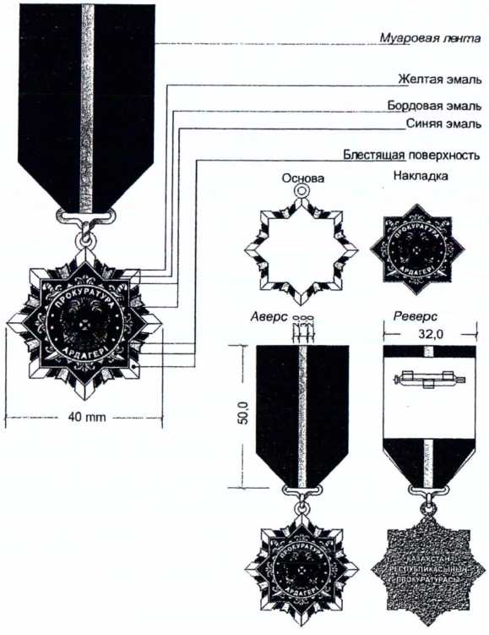

ПРИЛОЖЕНИЕ 2      
к Указу Президента    
Республики Казахстан   
от «  »     2015 года №

Приложение 28 к описаниям

**Медаль «МІНСІЗ ҚЫЗМЕТІ ҮШІН» I степень**

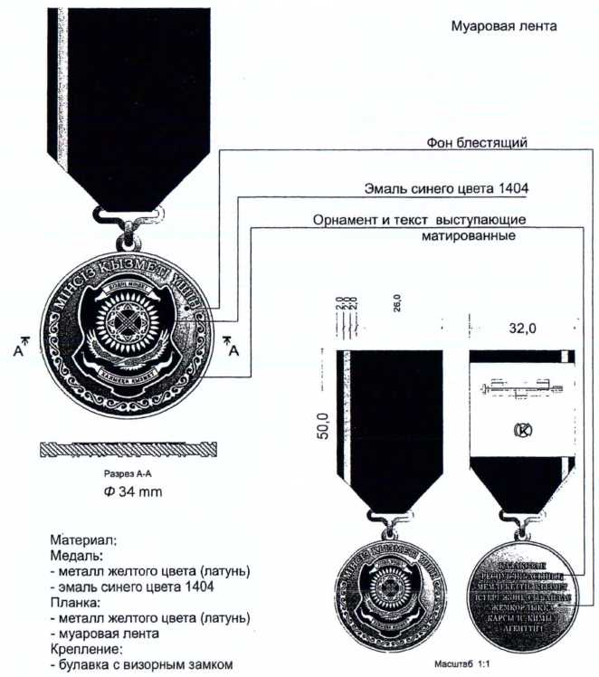

ПРИЛОЖЕНИЕ 3      
к Указу Президента    
Республики Казахстан   
от «  »     2015 года №

Приложение 29 к описаниям

**Медаль «МІНСІЗ ҚЫЗМЕТІ ҮШІН» II степень**

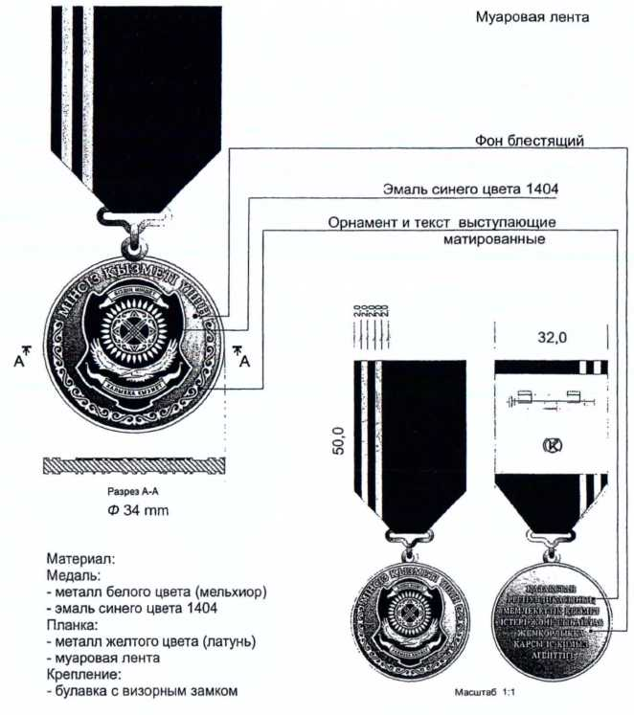

ПРИЛОЖЕНИЕ 4      
к Указу Президента    
Республики Казахстан   
от «  »     2015 года №

Приложение 30 к описаниям

**Медаль «МІНСІЗ ҚЫЗМЕТІ ҮШІН» III степень**

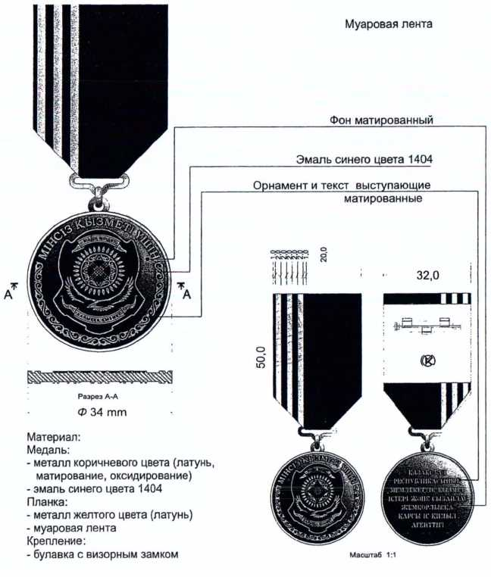

ПРИЛОЖЕНИЕ 5      
к Указу Президента    
Республики Казахстан   
от «  »     2015 года №

Приложение 31 к описаниям

**Медаль «Қүқық тәртібін қамтамасыз етуге қосқан үлесі үшін»**

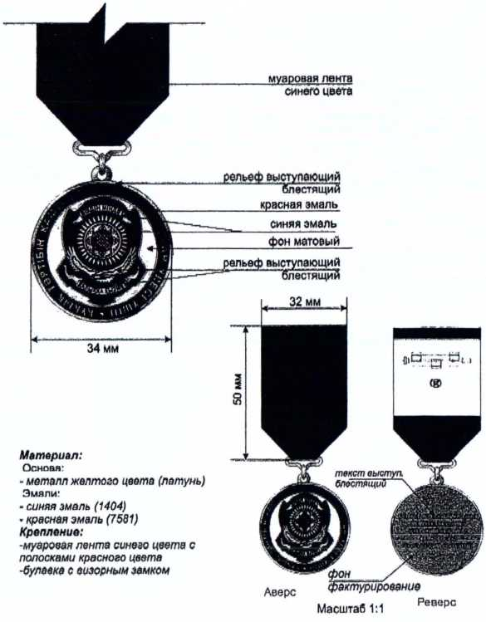

ПРИЛОЖЕНИЕ 6      
к Указу Президента    
Республики Казахстан   
от «  »     2015 года №

Приложение 65 к описаниям

**Медаль «Өртте көрсеткен қайсарлығы үшін»**

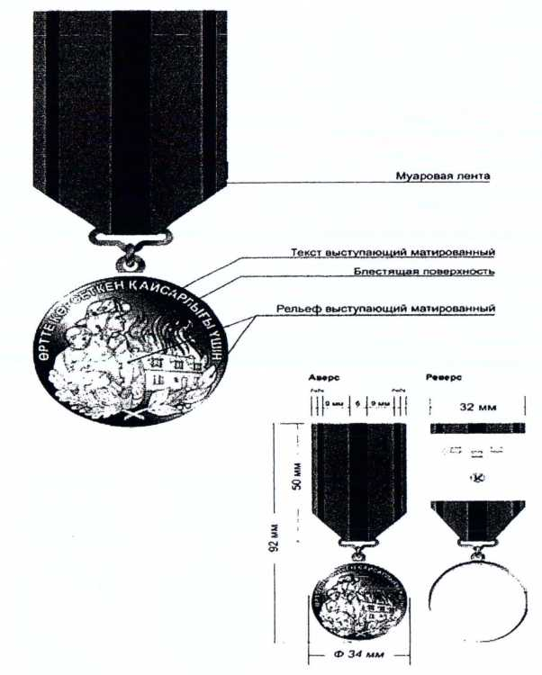

ПРИЛОЖЕНИЕ 7      
к Указу Президента    
Республики Казахстан   
от «  »     2015 года №

Приложение 69 к описаниям

**Медаль «Суға батқандарды кұтқарғаны үшін»**

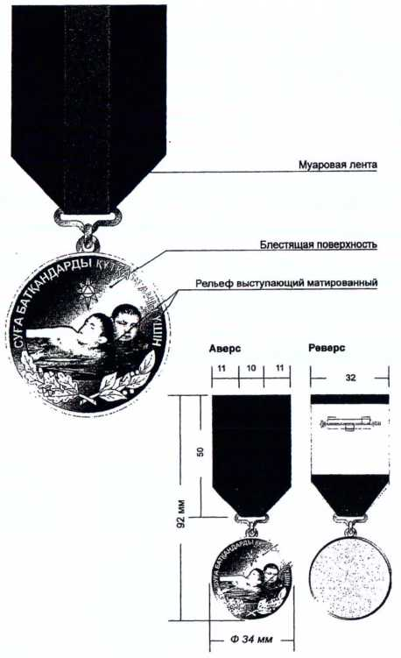

ПРИЛОЖЕНИЕ 8      
к Указу Президента    
Республики Казахстан   
от «  »     2015 года №

Приложение 110 к описаниям

**Нагрудный знак «Ұлттық ұлан қызметінің үздігі» I степени**

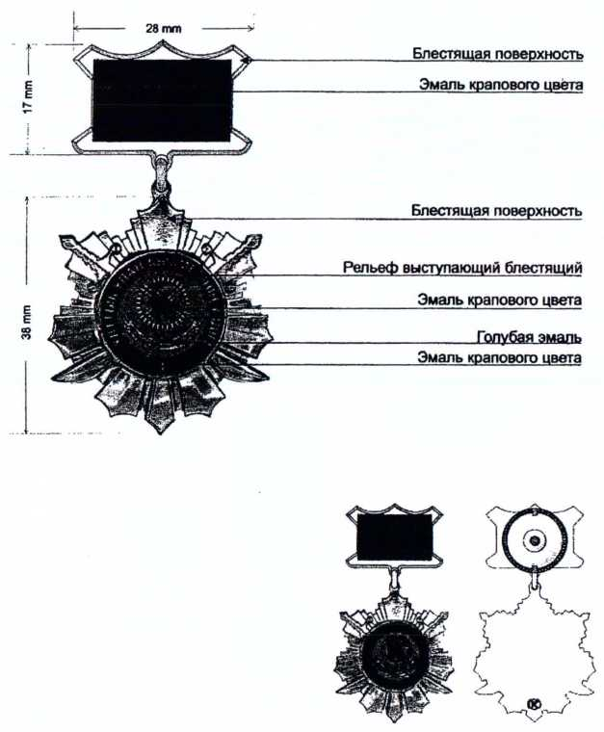

ПРИЛОЖЕНИЕ 9      
к Указу Президента    
Республики Казахстан   
от «  »     2015 года №

Приложение 111 к описаниям

**Нагрудный знак «Ұлттық ұлан қызметінің үздігі» II степени**

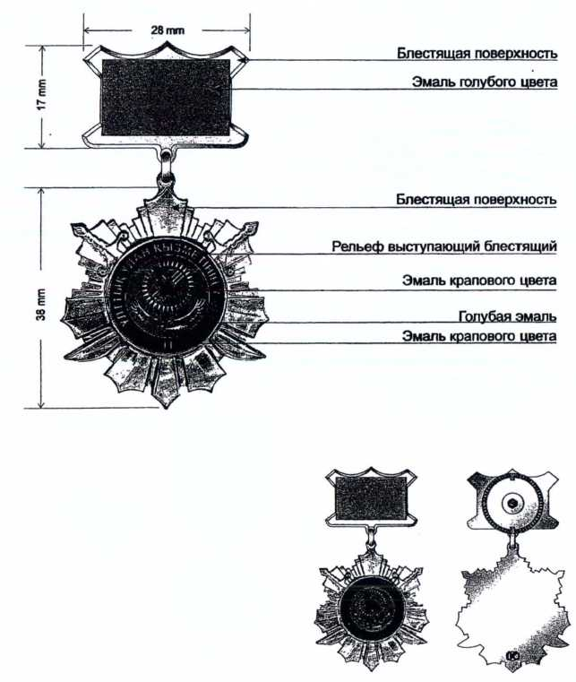

ПРИЛОЖЕНИЕ 10      
к Указу Президента    
Республики Казахстан   
от «  »     2015 года №

Приложение 115 к описаниям

**Нагрудный знак «Азаматтық қорғау органдарының**  
**құрметті қызметкері»**

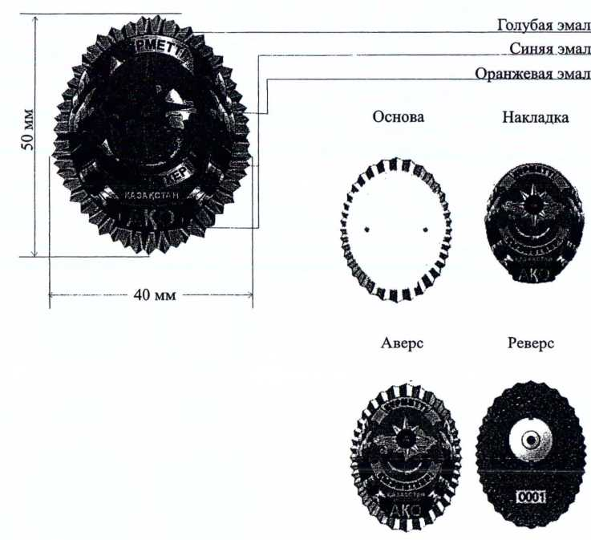

ПРИЛОЖЕНИЕ 11      
к Указу Президента    
Республики Казахстан   
от «  »     2015 года №

Приложение к 116 описаниям

**Нагрудный знак**  
**«Азаматтық қорғау жүйесін дамытуға қосқан үлесі үшін»**

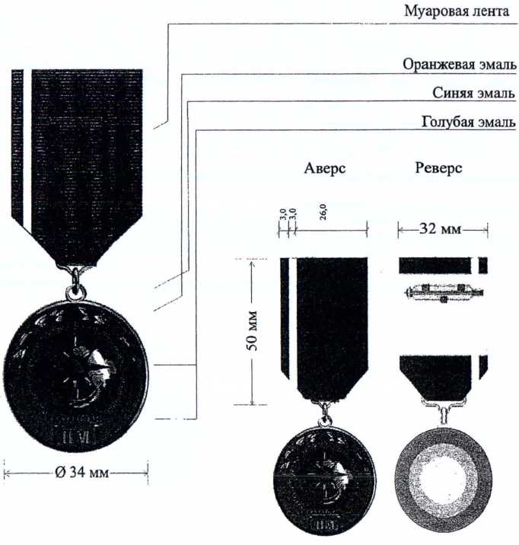

ПРИЛОЖЕНИЕ 12      
к Указу Президента    
Республики Казахстан   
от «  »     2015 года №

Приложение 117 к описаниям

**Нагрудный знак «Үздік өрт сөндіруші-құтқарушы»**

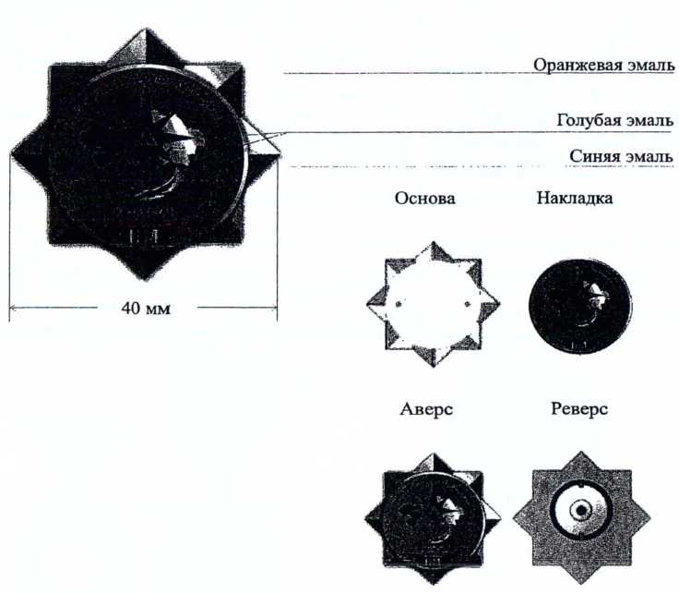

ПРИЛОЖЕНИЕ 13      
к Указу Президента    
Республики Казахстан   
от «  »     2015 года №

Приложение 118 к описаниям

**Нагрудный знак «Үздік құтқарушы-жауынгер»**

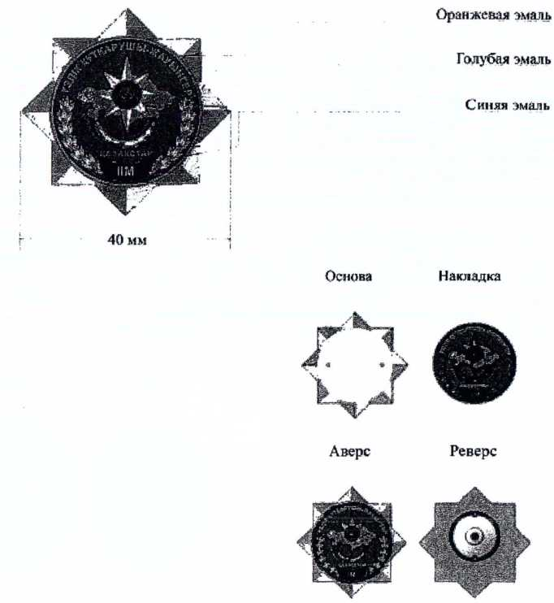

ПРИЛОЖЕНИЕ 14      
к Указу Президента    
Республики Казахстан   
от «  »     2015 года №

Приложение 119 к описаниям

**Нагрудный знак**  
**«Құтқару операцияларына белсенді қатысқаны үшін»**

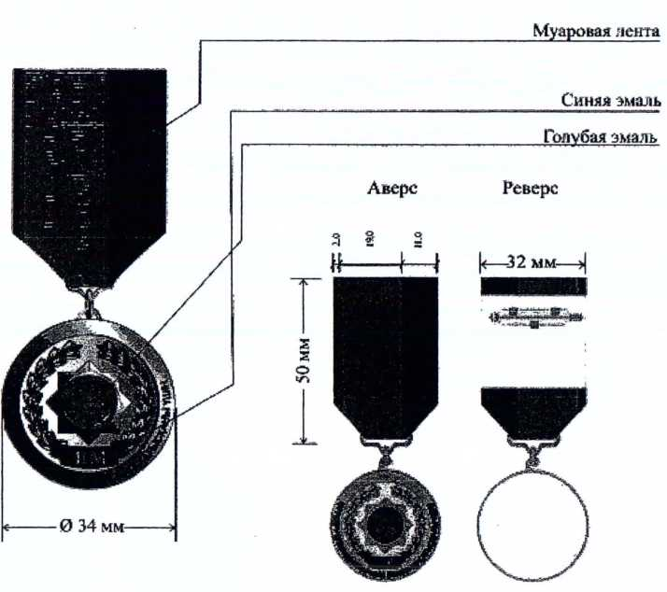

ПРИЛОЖЕНИЕ 15      
к Указу Президента    
Республики Казахстан   
от «  »     2015 года №

Приложение 120 к описаниям

**Нагрудный знак «Төтенше жағдайдағы ерлігі үшін»**

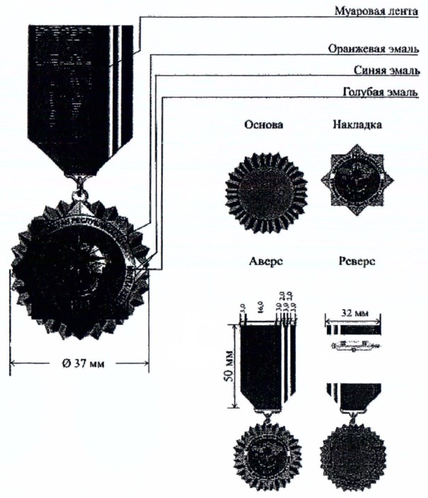

ПРИЛОЖЕНИЕ 16      
к Указу Президента    
Республики Казахстан   
от «  »     2015 года №

Приложение 121 к описаниям

**Нагрудный знак «Құтқарушы» I степени**

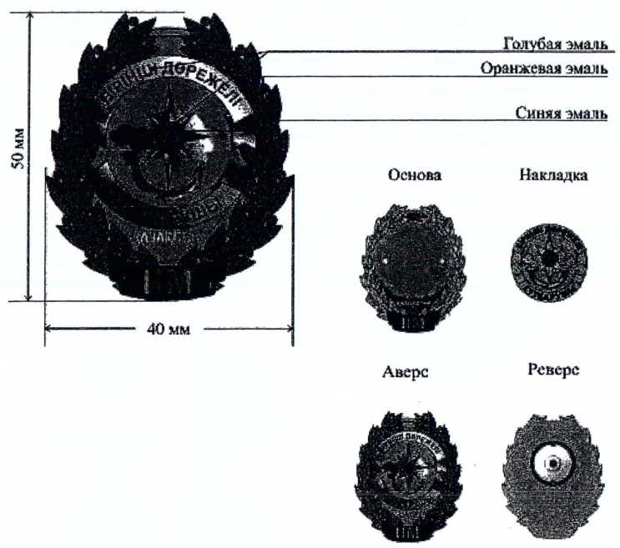

ПРИЛОЖЕНИЕ 17      
к Указу Президента    
Республики Казахстан   
от «  »     2015 года №

Приложение 122 к описаниям

**Нагрудный знак «Құтқарушы» II степени**

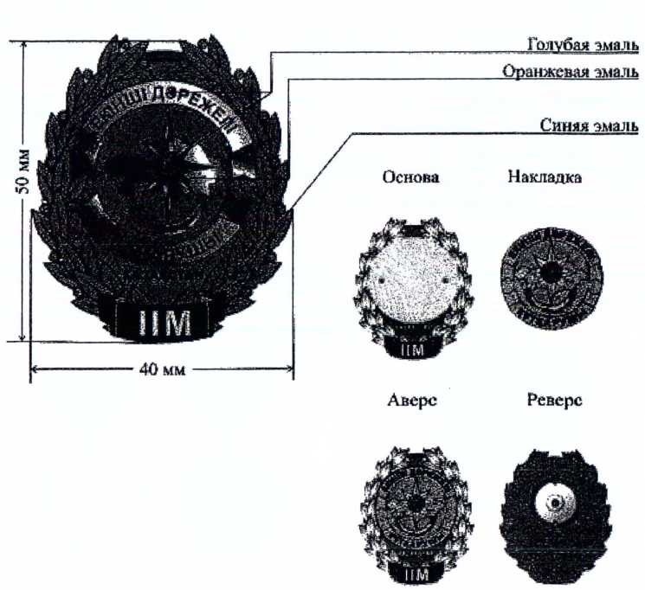

ПРИЛОЖЕНИЕ 18      
к Указу Президента    
Республики Казахстан   
от «  »     2015 года №

Приложение 123 к Описаниям

**Нагрудный знак «Құтқарушы» III степени**

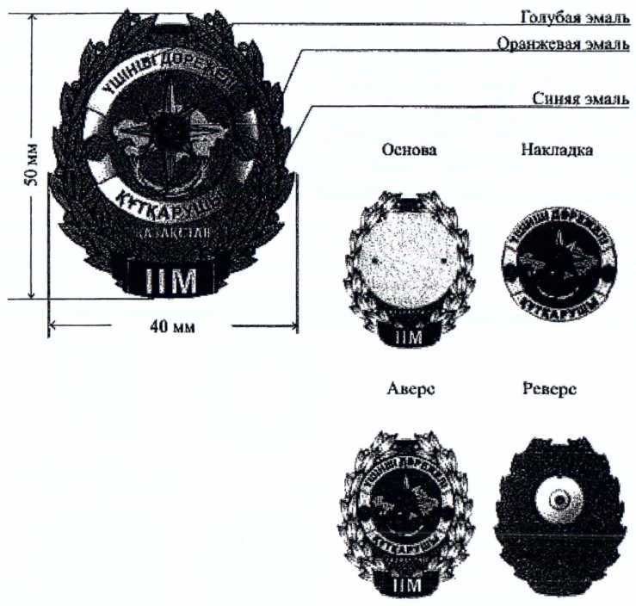

ПРИЛОЖЕНИЕ 19      
к Указу Президента    
Республики Казахстан   
от «  »     2015 года №

Приложение 124 к описаниям

**Нагрудный знак «Халықаралық дәрежелі құтқарушы»**

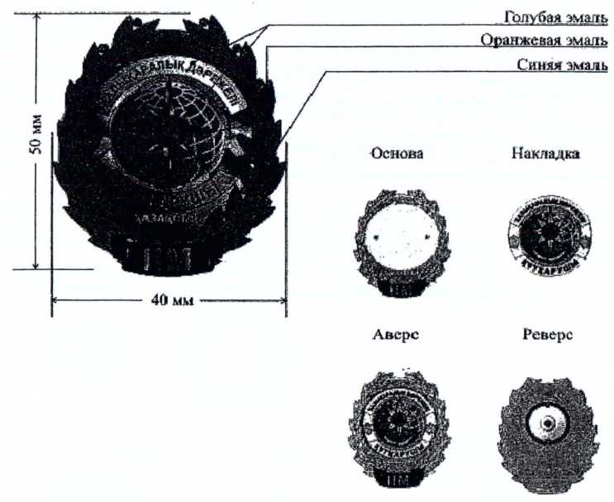

ПРИЛОЖЕНИЕ 20      
к Указу Президента    
Республики Казахстан   
от «  »     2015 года №

Приложение 79-3 к описаниям

**Нагрудный знак «Қазақстан Республикасының Мемлекеттік**  
**қызмет істері және сыбайлас жемқорлыққа қарсы іс-қимыл**  
**агенттігінің үздік қызметші» I степени**

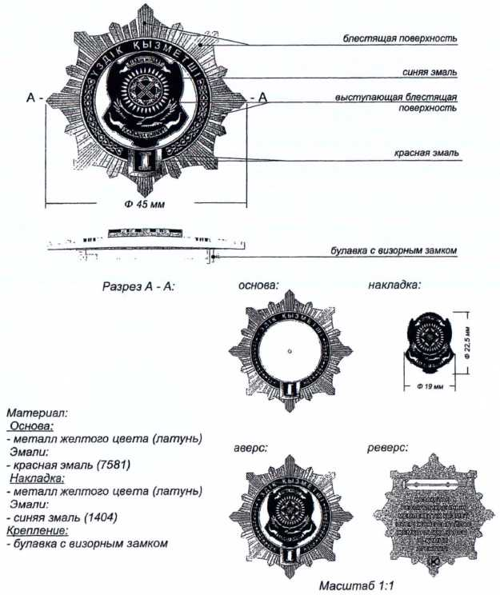

ПРИЛОЖЕНИЕ 21      
к Указу Президента    
Республики Казахстан   
от «  »     2015 года №

Приложение 79-4 к описаниям

**Нагрудный знак «Қазақстан Республикасының Мемлекеттік**  
**қызмет істері және сыбайлас жемқорлыққа қарсы іс-қимыл**  
**агенттігінің үздік қызметші» II степени**

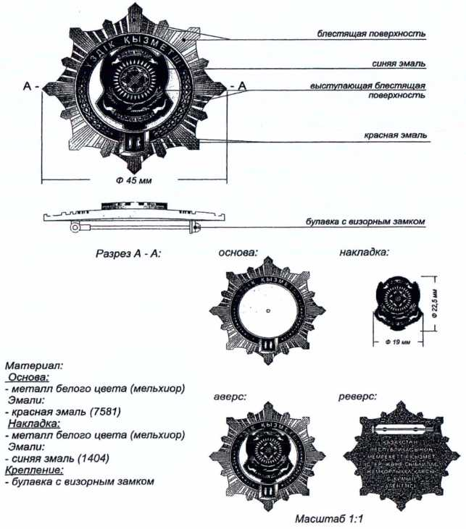

ПРИЛОЖЕНИЕ 22      
к Указу Президента    
Республики Казахстан   
от «  »     2015 года №

Приложение 79-5 к описаниям

**Нагрудный знак «Қазақстан Республикасының Мемлекеттік**  
**қызмет істері және сыбайлас жемқорлыққа қарсы іс-қимыл**  
**агенттігінің үздік қызметкер» I степени»**

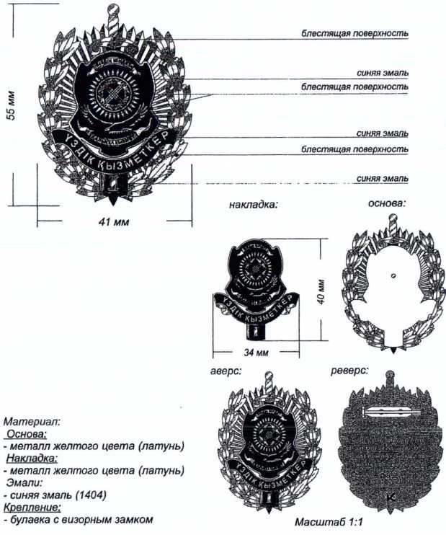

ПРИЛОЖЕНИЕ 23      
к Указу Президента    
Республики Казахстан   
от «  »     2015 года №

Приложение 79-6 к описаниям

**Нагрудный знак «Қазақстан Республикасының Мемлекеттік**  
**қызмет істері және сыбайлас жемқорлыққа қарсы іс-қимыл**  
**агенттігінің үздік қызметкер» II степени»**

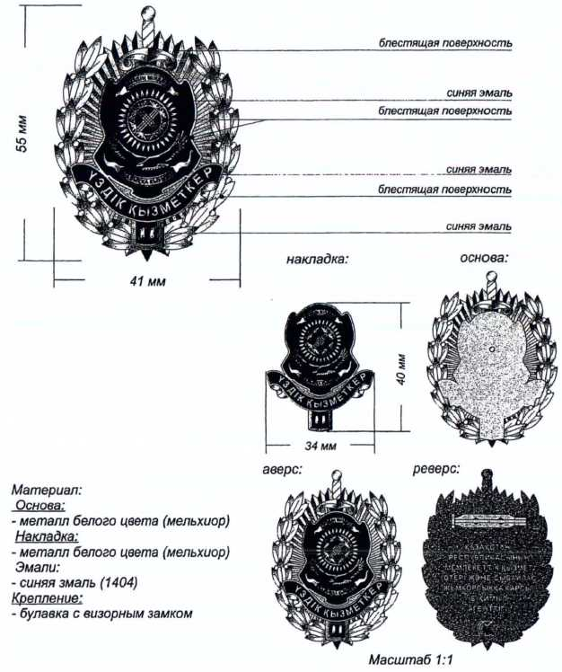

ПРИЛОЖЕНИЕ 24      
к Указу Президента    
Республики Казахстан   
от «  »     2015 года №

ПРИЛОЖЕНИЕ 1           
к Указу Президента        
Республики Казахстан       
от 30 сентября 2011 года № 155

**СОСТАВ**  
**Республиканской комиссии по вопросам**  
**государственных символов и геральдики ведомственных**  
**и иных, приравненных к ним, наград**

|  |  |  |
| --- | --- | --- |
| Государственный секретарь Республики Казахстан | - | председатель Комиссии |
| заместитель Руководителя Администрации Президента Республики Казахстан | - | заместитель председателя Комиссии |
| ответственный секретарь Министерства культуры и спорта Республики Казахстан | - | секретарь |
| Председатель Агентства Республики Казахстан по делам государственной службы и противодействию коррупции | | |
| Министр внутренних дел Республики Казахстан | | |
| Министр образования и науки Республики Казахстан | | |
| Министр здравоохранения и социального развития Республики Казахстан | | |
| Министр по инвестициям и развитию Республики Казахстан | | |
| Министр культуры и спорта Республики Казахстан | | |
| Руководитель Канцелярии Премьер-Министра Республики Казахстан | | |
| председатель Комитета по социально-культурному развитию и науке Сената Парламента Республики Казахстан (по согласованию) | | |
| председатель Комитета по социально-культурному развитию Мажилиса Парламента Республики Казахстан (по согласованию) | | |
| заведующий Отделом внутренней политики Администрации Президента Республики Казахстан | | |
| заведующий Отделом секретариата Ассамблеи народа Казахстана Администрации Президента Республики Казахстан | | |
| Мукашев  Тулеубек Тулеуович | - | депутат Сената Парламента Республики Казахстан (по согласованию) |
| Алиев  Жуматай | - | депутат Мажилиса Парламента Республики Казахстан (по согласованию) |
| Алин   Мендыбай Койшибаевич | - | художник-дизайнер (по согласованию) |
| Еркимбеков  Серик Жексембекович | - | музыкант, заслуженный деятель Республики Казахстан (по согласованию) |
| Есим   Гарифолла | - | доктор философских наук, академик Национальной академии наук Республики Казахстан, профессор (по согласованию) |
| Нурторе  Жусип | - | главный редактор газеты «Айкын» (по согласованию) |
| Малибеков  Жандарбек Малибекович | - | автор Государственного герба Республики Казахстан (по согласованию) |
| Муратаев  Курман Калиевич | - | искусствовед, профессор (по согласованию) |
| Омирбеков  Байтурсын Есжанович | - | председатель Союза художников Республики Казахстан (по согласованию) |
| Сулейменов  Тимур Бимашевич | - | председатель Союза дизайнеров Казахстана (по согласованию) |
| Туганбаев  Фарит Сапаргалиевич | - | директор Республиканского государственного предприятия на праве хозяйственного ведения «Казахстанский монетный двор Национального Банка Республики Казахстан» (по согласованию) |
| Валиханов  Шота Идрисович | - | архитектор, автор Государственного герба Республики Казахстан (по согласованию) |

ПРИЛОЖЕНИЕ 25      
к Указу Президента    
Республики Казахстан   
от «  »     2015 года №

УТВЕРЖДЕНО            
Указом Президента        
Республики Казахстан       
от 30 сентября 2011 года № 155

**Положение**  
**о Республиканской комиссии по вопросам государственных**  
**символов и геральдики ведомственных и иных, приравненных**  
**к ним, наград 1. Общие положения**

      1. Республиканская комиссия по вопросам государственных символов и геральдики ведомственных и иных, приравненных к ним, наград является консультативно-совещательным органом при Президенте Республики Казахстан (далее - Комиссия).   
      2. Комиссия в своей деятельности руководствуется Конституцией Республики Казахстан, законами Республики Казахстан и иными нормативными правовыми актами Республики Казахстан, а также настоящим Положением.

**2. Задачи Комиссии**

      3. Основными задачами Комиссии являются:   
      1) разработка предложений по реализации государственной политики в области изучения, пропаганды и применения государственных символов, формирования государственного стиля;   
      2) формирование у граждан Республики Казахстан уважительного отношения к государственным символам;   
      3) подготовка для Главы государства рекомендаций и предложений по реализации государственной политики в области пропаганды и применения государственных символов, формирования государственного стиля;   
      4) изучение процессов самоидентификации государства, выработка рекомендаций по пропаганде и внедрению символов государственной идентификации и геральдических знаков;   
      5) изучение предложений по совершенствованию геральдического описания ведомственных наград и иных, приравненным к ним, наград (далее - ведомственные награды).

**3. Функции Комиссии**

      4. Для реализации основных задач, определенных настоящим Положением, Комиссия осуществляет следующие функции:   
      1) рассматривает проекты символов государственной самоидентификации и символов международных организаций, в которых участвует Республика Казахстан, и дает по ним консультативные заключения;   
      2) вносит центральным исполнительным органам предложения о проведении исследований по проблемам формирования государственного стиля;   
      3) участвует в разработке процедурных правил применения государственных символов при проведении официальных мероприятий в различных сферах деятельности общества, а также воинской и иной атрибутике;   
      4) оказывает консультативную помощь центральным и местным исполнительным органам в решении вопросов, возникающих в процессе работы по пропаганде и применению государственных символов;   
      5) участвует в обсуждении проектов геральдических знаков и дает по ним заключения;   
      6) в установленном порядке взаимодействует с органами государственной власти, неправительственными организациями, а также средствами массовой информации;   
      7) рассматривает обращения граждан, сообщения средств массовой информации по вопросам, входящим в компетенцию Комиссии;   
      8) сотрудничает с международными организациями, участвует в конференциях, совещаниях, семинарах по вопросам пропаганды и применения государственных символов.

**4. Права Комиссии**

      5. Комиссия в установленном порядке и по вопросам, входящим в ее компетенцию, имеет право:   
      1) вносить Главе государства предложения по совершенствованию законодательства в сфере пропаганды и применения государственных символов;   
      2) вносить предложения в Администрацию Президента и Правительство Республики Казахстан по совершенствованию законодательства по вопросам ведомственных наград;   
      3) инициировать проверку уполномоченными государственными органами деятельности государственных органов по пропаганде и применению государственных символов Республики Казахстан;   
      4) изучать, анализировать, обобщать итоги работы государственных органов и организаций по вопросам пропаганды и применения государственных символов;   
      5) рекомендовать руководителям соответствующих государственных органов проведение проверок и служебных расследований по фактам нарушения законодательства Республики Казахстан в части применения государственных символов;   
      6) координировать и контролировать деятельность комиссий по государственным символам при акимах областей, городов Астаны и Алматы, заслушивать отчеты об их деятельности;   
      7) создавать из работающих на общественных началах представителей научных учреждений, организаций образования и неправительственных организаций:   
      экспертный совет для проведения экспертно-аналитических исследований;  
      рабочие группы для рассмотрения отдельных вопросов, входящих в компетенцию Комиссии;  
      8) сотрудничать с аналогичными структурами государств-участников Содружества Независимых Государств, а также иных государств для обсуждения вопросов, связанных с практикой применения и пропаганды государственных символов;   
      9) привлекать для решения вопросов, входящих в компетенцию Комиссии, специалистов заинтересованных государственных органов, творческих, научных, образовательных и других организаций;   
      10) запрашивать необходимую информацию у государственных органов, ведомств, должностных лиц и организаций по вопросам, относящимся к компетенции Комиссии;   
      11) заслушивать на заседаниях Комиссии ответственных представителей государственных органов по вопросам, относящимся к компетенции Комиссии.

**5. Организация деятельности Комиссии**

      6. Состав Комиссии утверждается Президентом Республики Казахстан.   
      7. Комиссия состоит из председателя, заместителя председателя, секретаря и членов Комиссии.   
      Члены Комиссии участвуют в заседаниях без права замены.  
      8. Комиссию возглавляет председатель.   
      9. Рабочим органом Комиссии является Министерство культуры и спорта Республики Казахстан.   
      Рабочий орган:  
      1) обеспечивает информационно-аналитическое и материально- техническое обеспечение деятельности Комиссии;   
      2) осуществляет сбор, обработку информации, анализ практики применения и пропаганды государственных символов, вырабатывает предложения по совершенствованию работы в этой области;   
      3) ведет с государственными органами, должностными лицами и организациями переписку по вопросам, отнесенным к компетенции Комиссии;   
      4) осуществляет подготовку предложений по повестке дня заседания Комиссии, необходимых документов, материалов и оформление протокола Комиссии;   
      5) осуществляет иные полномочия, необходимые для обеспечения деятельности Комиссии.   
      10. Повестка дня заседаний, а также место и время их проведения определяются председателем Комиссии.   
      11. Материалы рабочих заседаний Комиссии после согласования с председателем доводятся до каждого члена Комиссии не позднее чем за три рабочих дня до заседания.   
      12. Заседания Комиссии созываются ее председателем по мере необходимости, но не менее двух раз в год.   
      13. Заседания Комиссии считаются правомочными, если на них присутствует более половины членов Комиссии.   
      14. Решения Комиссии принимаются открытым голосованием и считаются принятыми, если за них подано большинство голосов от общего количества членов Комиссии.   
      В случае равенства голосов, принятым считается решение, за которое проголосовал председатель.  
      Члены Комиссии имеют право на особое мнение, которое, в случае его выражения, должно быть изложено в письменном виде и приложено к протоколу.  
      15. Решения Комиссии носят рекомендательный характер и оформляются протоколом, при необходимости - распоряжением Государственного секретаря Республики Казахстан.

ПРИЛОЖЕНИЕ 26      
к Указу Президента    
Республики Казахстан   
от «  »     2015 года №

**Перечень утративших силу**  
**некоторых актов Президента Республики Казахстан**

      1. Распоряжение Президента Республики Казахстан от 2 июля 1997 года № 3578 «О Республиканской комиссии по государственным символам» (САПП Республики Казахстан, 1997 г., № 30, ст. 268).   
      2. Распоряжение Президента Республики Казахстан от 15 июля 1999 года № 58 «Об утверждении состава Республиканской комиссии по государственным символам» (САПП Республики Казахстан, 2001 г., № 23, ст. 282).  
      3. Распоряжение Президента Республики Казахстан от 4 июня 2001 года № 215 «О внесении изменений и дополнения в некоторые распоряжения Президента Республики Казахстан» (САПП Республики Казахстан, 2001 г., № 23, ст. 282).   
      4. Распоряжение Президента Республики Казахстан от 15 ноября 2002 года № 358 «О внесении изменений и дополнений в некоторые распоряжения Президента Республики Казахстан» (САПП Республики Казахстан, 2002 г., № 42, ст. 415).  
      5. Распоряжение Президента Республики Казахстан от 28 августа 2003 года № 404 «О внесении изменений и дополнений в некоторые распоряжения Президента Республики Казахстан» (САПП Республики Казахстан, 2003 г., № 35, ст. 347).  
      6. Подпункт 1) пункта 1 Указа Президента Республики Казахстан от 11 мая 2004 года № 1363 «О внесении изменений в некоторые акты Президента Республики Казахстан» (САПП Республики Казахстан, 2004 г., № 21, ст. 266).   
      7. Распоряжение Президента Республики Казахстан от 30 мая 2005 года № 549 «О внесении изменений в некоторые распоряжения Президента Республики Казахстан по вопросам деятельности Республиканской комиссии по государственным символам» (САПП Республики Казахстан, 2005 г., № 22, ст. 267).   
      8. Распоряжение Президента Республики Казахстан от 26 марта 2007 года № 115 «О внесении изменений в распоряжения Президента Республики Казахстан от 2 июля 1997 года № 3578 и от 15 июля 1999 года № 58» (САПП Республики Казахстан, 2007 г., № 9, ст. 100).  
      9. Подпункт 2) пункта 1 Указа Президента Республики Казахстан от 23 июля 2007 года № 369 «О внесении изменений в некоторые акты Президента Республики Казахстан» (САПП Республики Казахстан, 2007 г., № 24, ст. 268).  
      10. Подпункт 1) пункта 1 Указа Президента Республики Казахстан от 6 февраля 2008 года № 530 «О внесении изменений в некоторые акты Президента Республики Казахстан» (САПП Республики Казахстан, 2008 г., № 4, ст. 43).   
      11. Распоряжение Президента Республики Казахстан от 18 августа 2008 года № 241 «О внесении изменений в распоряжение Президента Республики Казахстан от 15 июля 1999 года № 58» (САПП Республики Казахстан, 2008 г., № 37, ст. 399).  
      12. Подпункт 17) пункта 1 Указа Президента Республики Казахстан от 12 ноября 2008 года № 689 «О внесении изменений в некоторые акты Президента Республики Казахстан» (САПП Республики Казахстан, 2008 г., № 42, ст. 465).   
      13. Подпункт 13) пункта 1 Указа Президента Республики Казахстан от 22 мая 2009 года № 815 «О внесении изменений в некоторые акты Президента Республики Казахстан» (САПП Республики Казахстан, 2009 г., № 27-28, ст. 234).   
      14. Пункты 25 и 26 изменений и дополнений, которые вносятся в некоторые акты Президента Республики Казахстан, утвержденных Указом Президента Республики Казахстан от 13 марта 2012 года № 284 «О внесении изменений и дополнений в некоторые акты Президента Республики Казахстан» (САПП Республики Казахстан, 2012 г., № 36, ст. 476).   
      15. Пункт 9 изменений и дополнения, которые вносятся в некоторые акты Президента Республики Казахстан, утвержденных Указом Президента Республики Казахстан от 13 ноября 2012 года № 427 «О внесении изменений и дополнения в некоторые акты Президента Республики Казахстан» (САПП Республики Казахстан, 2012 г., № 77-78, ст. 1131).   
      16. Пункт 16 изменений и дополнений, которые вносятся в некоторые акты Президента Республики Казахстан, утвержденных Указом Президента Республики Казахстан от 11 апреля 2014 года № 795 «О внесении изменений и дополнений в некоторые акты Президента Республики Казахстан по вопросам организации деятельности консультативно-совещательных и иных органов при Президенте Республики Казахстан» (САПП Республики Казахстан, 2014 г., № 28, ст. 227).   
      17. Пункты 28 и 30 изменений и дополнений, которые вносятся в некоторые акты Президента Республики Казахстан, утвержденных Указом Президента Республики Казахстан от 17 сентября 2014 года № 911 «О внесении изменений и дополнений в некоторые акты Президента Республики Казахстан и признании утратившим силу некоторых распоряжений Президента Республики Казахстан» (САПП Республики Казахстан, 2014 г., № 55-56, ст. 538).

© 2012. РГП на ПХВ «Институт законодательства и правовой информации Республики Казахстан» Министерства юстиции Республики Казахстан